Technika klasa VI
Temat: Obwody elektryczne. Lekcja 2 (strona w podręczniku 191 - 195).
- Przeczytaj tekst w podręczniku.
Zapisz w zeszycie:
Obwód elektryczny to zespół połączonych ze sobą elementów elektrycznych, tworzących jedną lub więcej dróg przepływu prądu elektrycznego. Jednym z tych elementów musi być źródło energii elektrycznej.
Aby prąd elektryczny mógł płynąć w obwodzie elektrycznym, obwód musi być zamknięty.
Elementy obwodu elektrycznego, oraz sposób połączenia przerysuj do zeszytu.
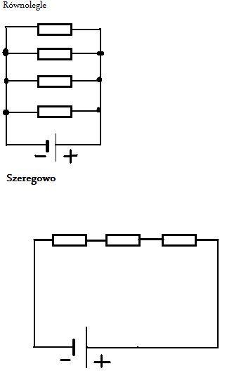
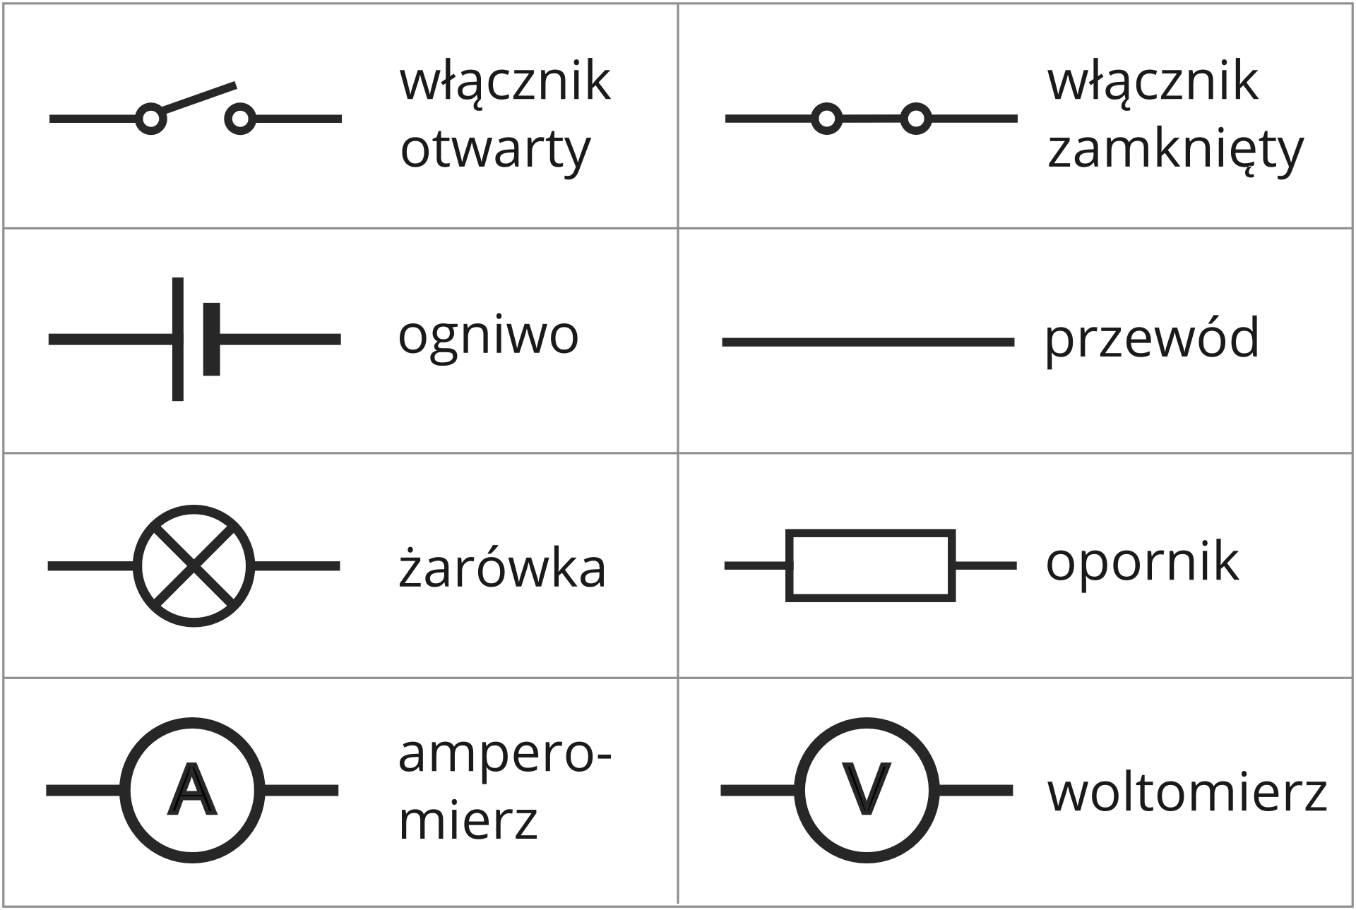
Połączenia obwodu elektrycznego

Obejrzyj krótki film
https://www.youtube.com/watch?v=UxtYvah-9eo

